Муниципальное автономное дошкольное образовательное учреждение «Детский сад № 49 города Благовещенска»

|  |
| --- |
|  |
| Консультация для родителей «Помоги ребенку быть здоровым» |
|  |

|  |
| --- |
| г. Благовещенск 2024 |

Выполнила: воспитатель средней группы

Кель Ольга Александровна

Здоровье ребенка- основная тема разговоров для родителей во все времена. Среди множества факторов, оказывающих влияние на рост, развитие и состояние здоровья ребенка, двигательной активности принадлежит едвали не основная роль. От степени восполнения данной потребности у ребенка зависит развитие мировосприятия, эмоции, мышление. В связи с этим я подготовила для вас, уважаемые родители, небольшую консультацию с советами. Для чего нужно соблюдать режим, использование закаливающих методов, принципы правильного питания.

Начнем нашу консультацию с понятия режим дня:

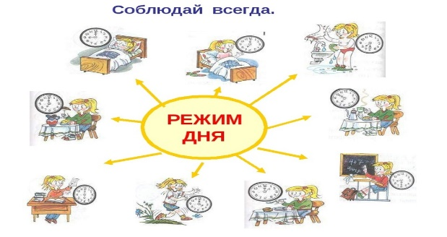

Режим дня - это чередование различных видов деятельности, отдыха, сна, питания, пребывания на воздухе, которое должно соответствовать возрастным особенностям детей. Домашний режим в выходные должен соответствовать режиму дошкольного учреждения. Установленный распорядок не следует нарушать без серьезной причины. Опыт показывает, что неуклонное соблюдение установленного распорядка изо дня в день постепенно вырабатывает активное стремление ребенка выполнять режим самостоятельно, без подсказки взрослых, без принуждения, а это способствует формированию таких важных качеств поведения, как организованность и самодисциплина, чувство времени, умение экономить его.

Из этого следует что важным составляющим в режиме дня является сон.

**

*Сон* очень важен для нормального роста ребенка и развития его мозга, а регулярный недосып может привести к серьезным болезням. Укладывайте ребёнка спать в одно и то же время. Придумайте ритуал засыпания – умывание, чтение на ночь – и старайтесь не изменять ему никогда. За пару часов до сна ребенок должен закончить шумные игры. Спокойное чтение или тихая игра с игрушками поможет успокоиться и быстро заснуть. В спальне должно быть прохладно, темно и тихо, чтобы ничего не мешало спокойно заснуть. Дневной сон – это своего рода передышка для детского организма. Если ребенок днем не спит, надо выяснить причину и постараться ее устранить

Помимо режима дня, есть такое понятие как правильное(сбалансированное) питание. Ведь без одного не может быть другого.

**

*Рацион ребенка* должен включать все основные группы продуктов. - Из мяса предпочтительнее использовать нежирную говядину или телятину, курицу или индейку. Менее полезны колбасы, сосиски и сардельки. Субпродукты служат источником белка, железа, ряда витаминов и могут использоваться в питании детей.

*Рекомендуемые сорта рыбы*: треска, минтай, хек, судак и другие нежирные сорта. Соленые рыбные деликатесы и консервы могут оказать раздражающее действие на слизистую желудка и кишечника, особенно в дошкольном возрасте. Их рекомендуется включать в рацион лишь изредка.

*Особое место в детском питании занимают молоко и молочные продукты.* Это не только источник легкоусвояемого кальция и витамина В2. Именно в молоке необходимые для развития и роста детского организма кальций и фосфор содержатся в идеальной пропорции 2:1, что позволяет этим элементам хорошо усваиваться.

*Фрукты, овощи, плодоовощные соки* содержат углеводы (сахара), некоторые витамины, микроэлементы, а также такие полезные вещества как пектин, клетчатка, пищевые волокна и другие. Эти продукты улучшают работу органов пищеварения, предотвращают возникновение запоров. Необходимы хлеб, макароны, крупы, растительные и животные жиры, особенно гречневая и овсяная крупы. Растительное масло как приправа к салатам позволяет усваиваться многим полезным веществам, содержащимся в овощах. Можно готовить жареные блюда, хотя особенно увлекаться этим не следует, так как есть с опасность возникновения при обжаривании продуктов окисления жиров, которые раздражают слизистые, вызывают изжогу и боль в животе. Поэтому лучше всего тушить и запекать блюда в духовом шкафу.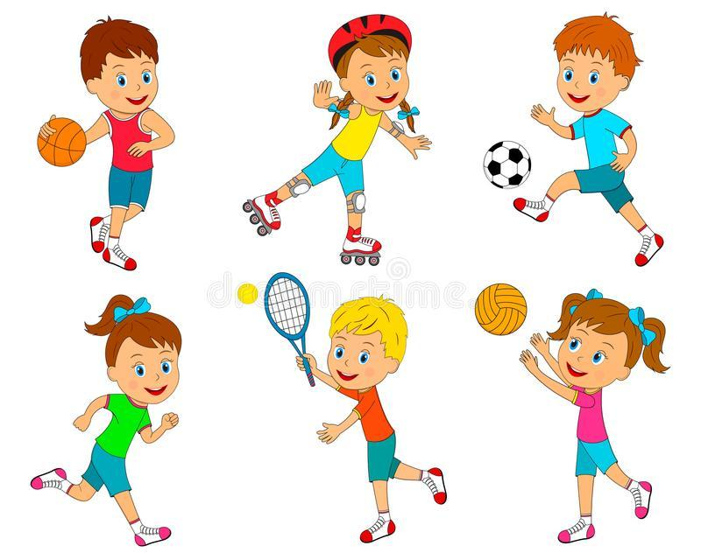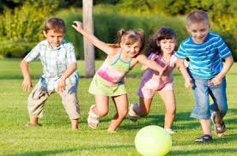

Что бы не нарушались первые пункты нашей консультации, важно соблюдать двигательную активность в семье. Ведь если ребенок двигается только в детском саду, этого недостаточно. В выходные дни следует больше проводить время на воздухе. Особенно благоприятны как в физическом, так и в психологическом плане прогулки всей семьей.

*Виды двигательной активности в условиях семьи могут быть*:

- утренняя гимнастика;

-подвижные игры;

-посещение спортивных кружков;

-музыкально-ритмическая деятельность;

- турпоходы. Придерживаясь таких простых правил, вы и ваш малыш не будете терять прекрасные минуты времени, с удовольствием используя их, чтобы побыть вместе, погулять, поиграть. Вы подружитесь с хорошим настроением и самочувствием, а усталости и вялости придется отступить. На ряду с приятным время провождением на прогулках со своими детьми, со своей семьей приходит еще и закаливание. Это одно из лучших средств укрепления здоровья. Задача закаливания - приучить хрупкий, растущий организм ребенка переносить перемены температуры в окружающей среде. Основными средствами закаливания детей являются естественные факторы природы - воздух, вода, солнце.

Виды закаливания:

- Умывание - самый доступный в быту способ, следует начинать с теплой воды, постепенно снижая температуру.

- Ножные ванны - действенный способ закаливания, поскольку ноги наиболее чувствительны к охлаждению.

- Прогулки на свежем воздухе - можно использовать велосипед, лыжи, ролики.

После прогулок важно не забывать о личной гигиене- умывание утром и вечером, принятие душа или ванны, чистка зубов. Для формирования необходимых навыков большое значение имеют атрибуты гигиены: зубная щетка малыша и зубная паста, пена для ванны, шампунь и даже мыло в мыльнице. Пусть все эти средства имеют детскую направленность: яркий цвет, необычную форму, разные дополнения, привлекающие внимание малыша, и способствующие проявлению интереса к гигиеническим процедурам.

В завершение хочу сказать, что кроме закаливающих процедур, правильного питания, соблюдения гигиены важно помнить об отказе от вредных привычек. Ребенку также необходим доброжелательный микроклимат в семье, где его любят, заботятся о нем, поддерживают и направляют мудрой родительской рукой. Всем добра и здоровья.

